Skjold_navn_lille_4f

Valdemarsgade 43

4760 Vordingborg

Tlf. 55 36 36 36

www.vordingborg.dk

Sagsnr.: 16/2041

Dokumentnr.: 182617/16

Afdeling:

Plan og By

Sagsbehandler:

Karen Bruunsgaard Arkitekt - Planlægger   
Dir. 55 36 24 22

kab@vordingborg.dk

09-12-2016

Vordingborg Facaderåd

# Referat fra møde i Vordingborg Facaderåd den 9. november 2016

**Facaderådets medlemmer:**

Formand: Inger Drachmann

Næstformand:

Medlemmer: Berit M. Christensen, Herbert Silz, Jan Thomsen, Gitte Kongstad, Tim Brorsen og Mogens Sørensen

Ikke til stede: Mogens Sørensen, Tim Brorsen og Jan Thomsen

Sekretær: Karen Bruunsgaard

**Dagsorden:**

1 – Godkendelse af referatet fra mødet den 29. september 2016

Referatet blev godkendt og underskrevet

♦♦♦

**2 - Algade 92:**

Ejer ønsker at isætte vinduer i stuetagen tilsvarende de vinduer, der findes på 1 salen. De nye vinduer skal flugte vinduerne på 1. salen.

**Lovgrundlag:**

Ejendommen er omfattet af Lokalplan B 17.24.01 ”Bevarende lokalplan for Strandgadekvarteret Vordingborg”.

* 5.4.3 Vinduer og døre I delområde M3 og M4 skal vindues- og døråbninger i alle bygningers facader udformes med regelmæssig placering og proportionering. Bredden på vinduesåbninger må ikke overstige højden. Vinduer skal være udformet som lodpost- eller korspostvinduer. Proportioneringen af vinduer og størrelse af ruder skal være ens for den enkelte bygning. Døre, vinduesrammer, karme og sprosser skal udføres i træ og males med en dækkende farve fra den klassiske pigment-farveskala.

**Facaderådet anbefaler**:

Ansøgningen har været forelagt Vordingborg Facaderåd den 9. november 2016. Facaderådet anbefalede at give tilladelse til det ansøgte.

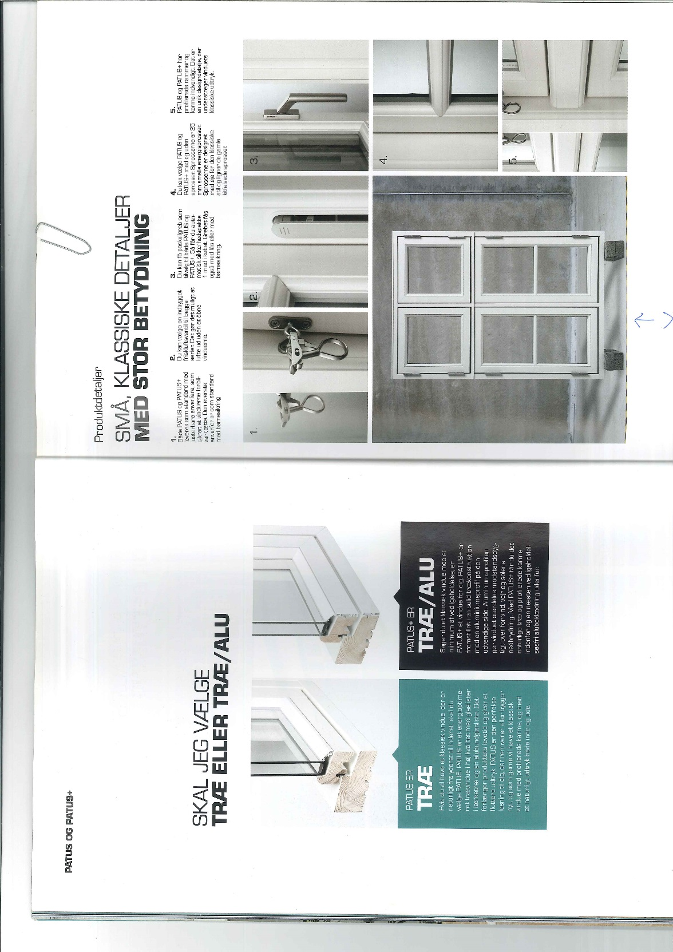

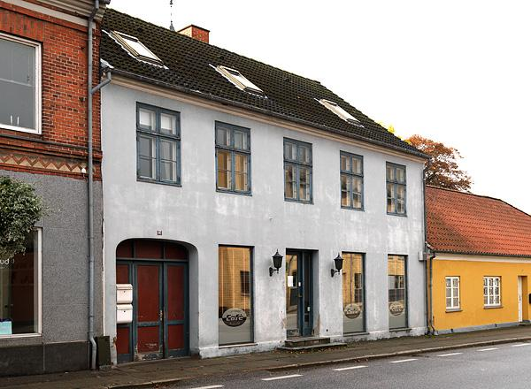

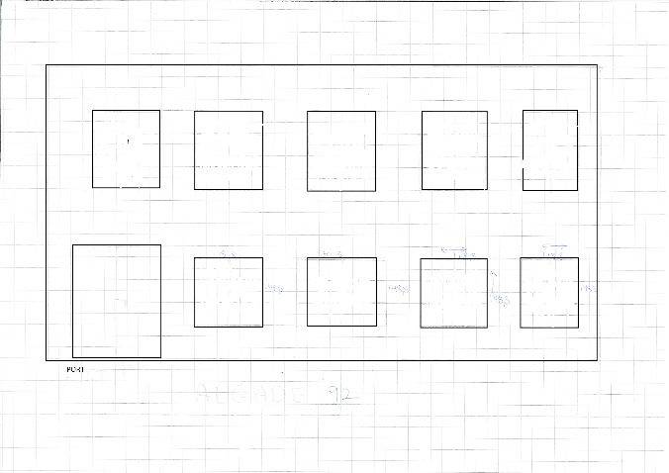

*Stueetagen skal anvendes til bolig, derfor ønsker ejeren t udskifte butiksvinduerne med alm. vinduer. Tegningen nederst til højre er en illustration fra ansøger, der viser principperne i det, de gerne vil.*

♦♦♦

**3 – Algade 65**

Nabohuset er blevet revet ned ifm. etableringen af en ny administrationsbygning for Vordingborg Kommune. Husets ejer ønsker at opsætte altaner i det indhak i hjørnet der herved er opstået, ind mod byen ”nye torv” – og den nye administrationsbygning.

**Lovgrundlag:**

* Ejendommen er omfattet af Lokalplan nr. C-1.6 ”For bebyggelsen i den ældre del af Vordingborg bykerne”
* § 4 Bebyggelsens ydre fremtræden
* 4.1 Ændring af en bebyggelsens ydre mod offentlig vej eller plads må kun ske med byrådets tilladelse.

**Facaderådet anbefaler**:

Ansøgningen har været forelagt Vordingborg Facaderåd den 9. november 2016. Facaderådet anbefalede at give afslag på de store altaner, der er vist i ansøgnings-materiale. Facaderådet vil gerne se et forslag med en mindre altan, der tilpasset husets arkitektur og hvor altanerne er trukket tilbage fra facaden.

Vordingborg Kommune har efterfølgende opfordret ansøger til at komme med et forslag til mindre altaner, der er trukket mindst en meter væk fra facaden og som er i et formsprog der er tilpasset huset arkitektur.

**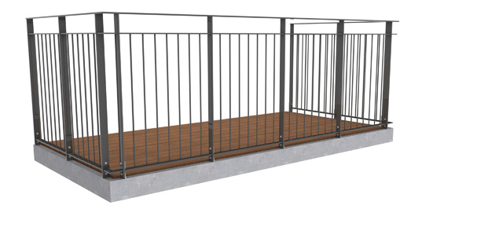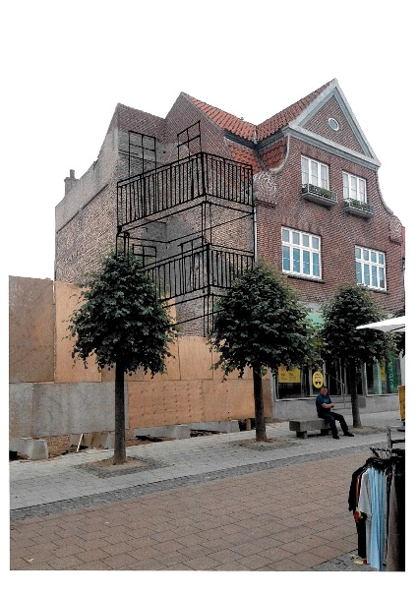**

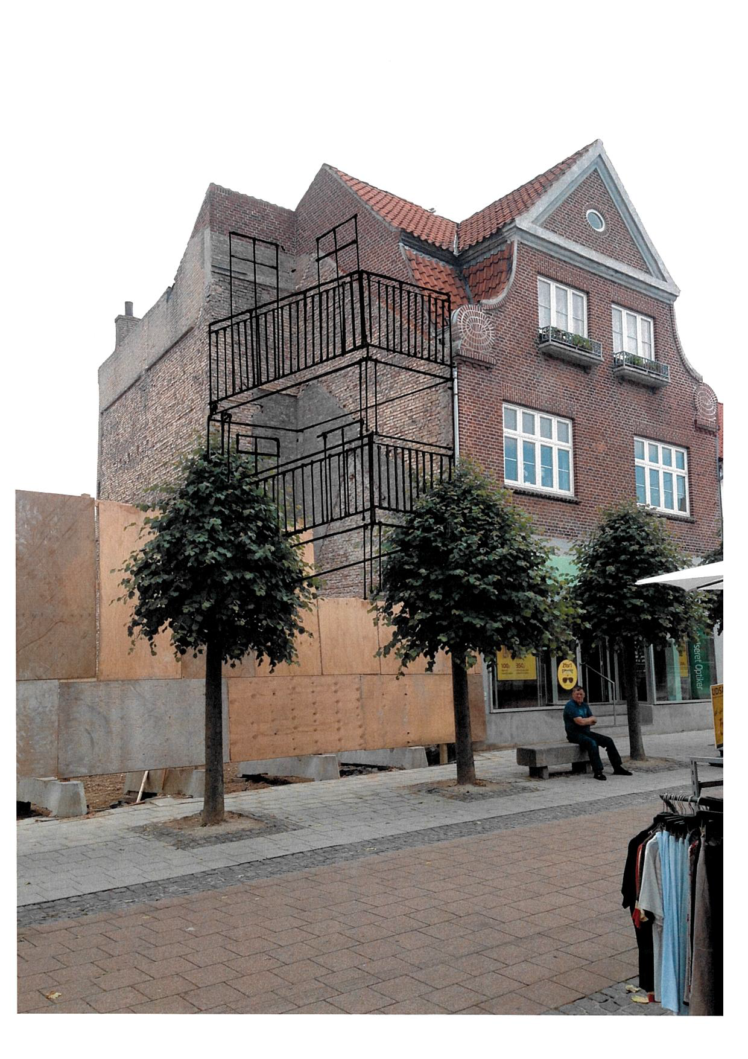



*Til venstre ses tegning fra ansøger, der viser altanernes placering. Fotoet til højre viser en altan, der ligner dem, man ønsker at sætte op.*

♦♦♦

**4 - Torvestræde 7**

Ansøger ønsker at indrette en lejlighed på 2. salen og i den forbindelse skal der sættes ovenlys-vinduer i tagetagen. Ansøger ønsker derfor at, der bliver isat 2 ovenlysvinduer symmetrisk i tagfladen.

**Lovgrundlag:**

* Ejendommen er omfattet af Lokalplan nr. C-1.6 ”For bebyggelsen i den ældre del af Vordingborg bykerne”
* § 4 Bebyggelsens ydre fremtræden

**Facaderådet anbefaler**:

Ansøgningen har været forelagt Vordingborg Facaderåd den 9. november 2016. Facaderådet anbefalede at give tilladele til det ansøgte. Facaderådet havde fået forelagt sagen, som om det drejede sig om facaden mod Torvestrædet, hvor ovenlysvinduerne ville være meget svære at få øje på.

Da undertegne Facaderådssekretær skulle til at skive en afgørelse til ansøger, går det op for mig, at der er tale om gavlen, der vender ud mod Kirketorvet. Det er en helt anden situation. Ovenlysvinduer vil være meget markante og synlige på det sted – og temmelig meget ud af stil med husets arkitektur.

Jeg har efterfølgende været på besigtigelse sammen med min kollega Anne-Line, vi tror det kunne være mere harmonisk og flottere med en kvist, som skal være skræddersyet til det valmede tag. Jeg har efterfølgende bedt ansøger om at komme med et forsalg til en kvist i stedet for de 2 ovenlysvinduer.

**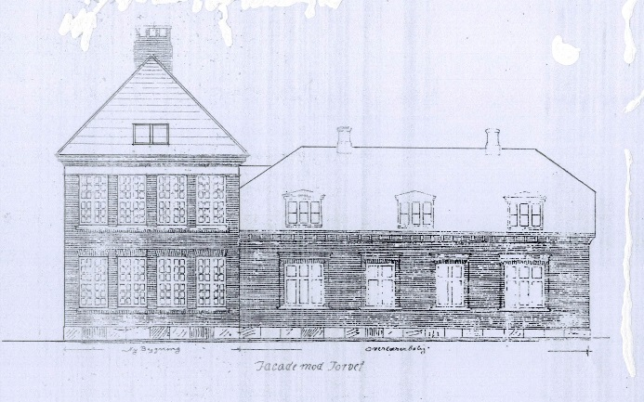**

*På 2. salen – oppe under lofter – bliver der indrettet en ny lejlighed i den del af bygningen, der ligger til venstre på tegningen.*

♦♦♦

**5- Evt.**

Der var ikke noget til evt.

Venlig hilsen

Karen Bruunsgaard

Planlægger/Sekretær for Vordingborg Facaderåd